Общи характеристики на ARM процесор

Блокова схема на ARM процесор

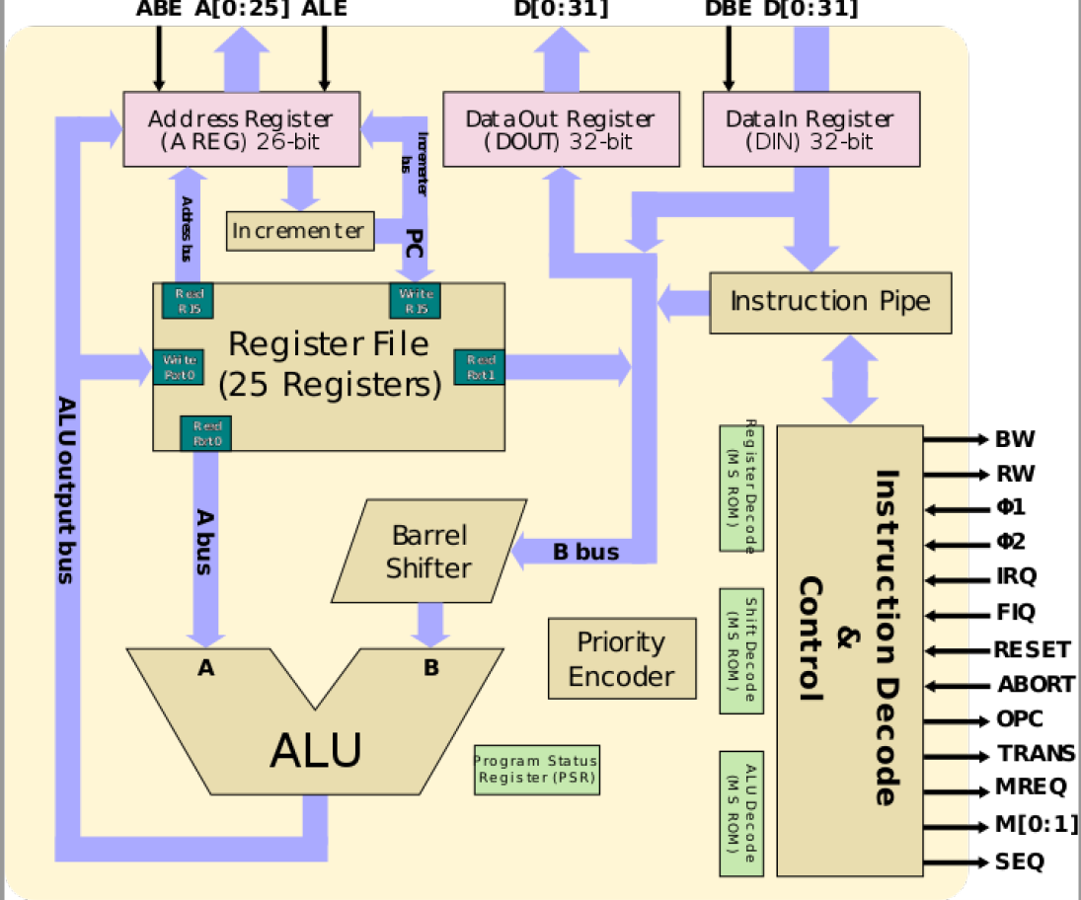

Формати на паметта
ARM разглежда паметта като линейна колекция от байтове, номерирани от нула нагоре. Байтове 0 до 3 съдържат първата записана дума, байтове 4 до 7 - втората и така нататък. ARM може да работи с думи, които са записани в паметта във формат Big Endian (на най-младшия адрес се записва старшата част на числото) или във формат Little Endian (на най-младшия адрес се записва младшата част на числото).

Дължина на инструкцията
Инструкциите за ARM са точно една дума (32 бита) и са подравнени на четирибайтова граница. В някои модели има режим на работа с т.н. Thumb-инструкции, които са с дължина половин дума и са подравнени на двубайтова граница.

Видове данни
ARM поддържа следните типове данни:
- Байт - 8 бита;
- Полудума - 16 бита. Полудумите трябва да бъдат подравнени на 2-байтови граници;
- Дума (Word) - 32 бита. Думите трябва да бъдат подравнени на четирибайтови граници.
Операциите за зареждане и съхранение могат да прехвърлят байтове, полудуми и думи към и от паметта.
Режими на процесора
Режим на процесора |  |  | Описание
1 | User | (usr) | нормален режим на изпълнение на програмата
2 | FIQ | (fiq) | проектиран да поддържа високоскоростен трансфер на данни
3 | IRQ | (irq) | използван за обработка на общо прекъсване
4 | Supervisor | (svc) | защитен режим за операционната система
5 | Abort | (abt) | използван за внедряване на виртуална памет и / или защита на паметта
6 | Undefined | (und) | използван за поддръжка на софтуерна емулация на хардуерни копроцесори
7 | System | (sys) | използван за изпълнение на привилегировани задачи на операционната система (само в архитектура версия 4 или по-нова)
Промените в режима могат да се извършват при софтуерно управление или да бъдат причинени от външни прекъсвания или обработка на изключения. Повечето приложни програми се изпълняват в потребителски режим. Другите режими, са привилегировани режими и се използват за системни нужди.

Изместващ регистър (Barrel Shifter) на ARM
В приоцесор ARM има вграден специален изместващ регистър, който може да измества или завъртва (циклично изместване) съдържаната в него стойност. Това може да се използва от различни класове инструкции на ARM за извършване на сравнително сложни операции в една инструкция.
В набора от инструкции на процесора няма отделни команди за изместване.

Обработки на изключения:

Приоритети при обработване на изключения
Когато възникват множество изключения едновременно, тяхната обработка се извършва в ред определен от система за приоритетност.
1 Начално установяване (RESET) (най-висок приоритет)
2 Прекъсване при грешни данни (Data Abort)
3 FIQ
4 IRQ
5 Прекъсване при предварително извличане на данни (Prefetch Abort)
6 Недефинирана инструкция, Програмно прекъсване (най-нисък приоритет)

Начално остановяване - Reset
Изпълняване на процедура за начално установяване се предизвиква от външен сигнал, който се обработва асинхронно.

Заявка за бързо обработване на прекъсване - FIQ
Изключението FIQ (искане за бързо прекъсване) се активира от подаване на външно, генериран сигнал на входа nFIQ – НИСКО ниво. Обработването на заявката FIQ може да бъде забранено чрез вдигане на F флаг на CPSR.

Заявка за обработване на прекъсване – IRQ
Заявка за прекъсване IRQ (interrupt request) се генерира външно, чрез подаване на НИСКО ниво на вход nIRQ. IRQ има по-нисък приоритет от FIQ и автоматично се маскира при FIQ. Обработването на заявката IRQ може да бъде забранено чрез вдигане на I флаг на CPSR.

Програмно прекъсване – Software interrupt
Инструкцията за прекъсване на софтуера (SWI) се използва за активиране на супервайзорен режим (Supervisor mode) и активиране на супервайзорски функции.

Набор от регистъри на ARM
Процесорът ARM има общо 37 регистри, включващи:
• 30 регистри за общо предназначение
• 6 регистри за състоянието
• програмен брояч
Само част от тези регистри могат да се видят веднага. В зависимост от режима на процесора, могат да се виждат петнадесет регистъра за общо предназначение (R0 до R14), един или два регистъра на състоянието и програмния брояч.

Програмен модел - всички регистри на процесора, които са програмно достъпни.
Процесорите от фамилия ARM (Advanced RISC Machines) имат 16 регистъра с общо предназначение с имена от R0 до R15. Регистрите са 32-битови. Те могат да съдържат както адреси, така и данни. Последният регистър R15 се използва за програмен брояч (PC), а регистър R13 служи за организиране на програмен стек (SP). Регистър R14 (LR) се използва като регистър, съдържащ адреса за връщане след подпрограма. Регистрите могат да се използват за съхранение на 8, 16 и 32-битови числа.

бит31 бит 0
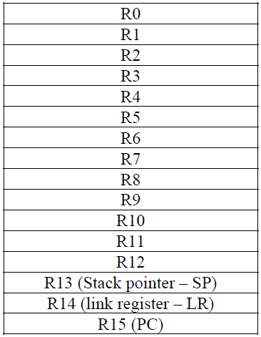
Регистри на процесора ARM

Освен регистрите с общо предназначение, програмно достъпен е и статус регистър (Current Processor Status Register /CPRS/).
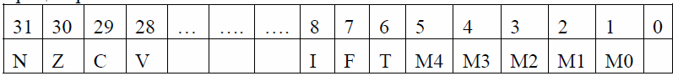

Значение на битовете на статус регистъра (CPRS)

Битовете N, Z, C и V на статус регистъра са флагове и имат следното значение за състоянието на АЛУ след завършване на дадена операция:
- N = Negative result from ALU flag- флаг са получен отрицателен резултат в АЛУ;
- Z = Zero result from ALU flag – флаг за получен нулев резултат в АЛУ;
- C = ALU operation Carried out – флаг за получен преносен бит (към по-старши разряд) в АЛУ;
- V = ALU operation oVerflowed – флаг за получено препълване в АЛУ.

Битове I и F са забранителни битове и показват на процесора дали му е разрешено да обработва сигналите за заявки за прекъсвания.

Формат на инструкциите на ARM

Повечето от инструкциите на процесора ARM са с три операнда и имат следният формат:

КОП ОП1, ОП2, ОП3

Резултатът от операцията, извършена между операнд3 и операнд 2, се записва в операнд 1.

[ОП1] <- [ОП2] операция [OП3]

Съществуват и инструкции с четири, два и с един операнд, а когато стандартни инструкции се комбинират с инструкции за изместване и ротация, се получават и инструкции с още повече операнди. Инструкциите с два операнда са най-често свързани с прехвълряне на данни между регистри или между регистри и памет, както и сравнение на два операнда. Инструкциите с един операнд са тези за условен преход и преход към подпрограма.

Всъщност пълният формат на командите има следния вид:

Operation{cond}{s} Rd, Rn, Operand2

където:

Operation е код на операцията – указва на процесора какво действие трябва да извърши (евентуално с операндите);

{cond} е двусимволен мнемоничен код на условието. При наличие на въведено условие, командата се изпълнява само ако условието е изпълнено.Ако липсва изрично указано условие – асемблерът приема за условие „ВИНАГИ”;

{B} Ако е налично – определя размерност на операнда – един БАЙТ. Ако липсва се използва формат ДУМА;

Rd регистър за резултата;

Rn регистър за 1-ви операнд (1st operand register). Винаги първият операнд трябва да е регистър;

Operand2 Вторият операнд е много по-гъвкав и може да бъде или непосредствена стойност (#x), регистър (Rm) или регистър, изместен с непосредствена стойност или стойност на регистър "Rm, shift # x" или "Rm, shift Rs". Има пет операции за изместване: логическо изместване наляво (LSL), логическо изместване надясно (LSR), аритметическо (със запазване на знаковия бит) изместване надясно (ASR), циклическо изместване (ротация) надясно (ROR) и разширено циклическо изместване (ротация) надясно (RRX).

Примери за различни инструкции, показващи вариянти на „ОПЕРАНД 2”

ADD R0, R1, #1 R0 = R2 + 1
ADD R0, R1, R2 R0 = R1 + R2
ADD R0, R1, R2, LSL R4 R0 = R1 + R2<<R4
ADD R0, R1, R2, LSL R3 R0 = R1 + R2<<R3

Адресации на ARM

Адресациите на даден процесор са свързани с начина на посочване на операнда, с който ще работи процесора.

- Регистрова адресация (Register addressing)
Този тип адресация се отнася за операции между регистри. Операндите се намират в регистрите на процесора.

Например:
ADD R1,R2, R3 или MOV R0, R1.

- Подразбиращо се адресиране (Implied addressing)
Това е специален случай, когато инструкцията автоматично генерира адрес и предава управлението към него.

Например:
SWI 1

- непосредствена адресация (Immediate addressing).
При нея последният операнд от дадена инструкция за работа с данни може да е директно записано число, предшествано от знака #. Действителният операнд се съдържа в думата на инструкцията. Операндът е 8-битово число, записано в 32 битов формат и изместено четен брой бъти надясно чрез ротация (циклично изместване).

Програмистът записва в програмата непосредствената константа, която трябва да отговаря на горното правило. Асемблерът ще оцени израза и ще отхвърли всяко число което не може да бъде изразено като цифрова стойност в диапазона 0-255, която е ротирана четен брой пъти. Ако исканата константа е в този диапазон, асемблерът винаги я конструира като едина стойност, дори и да са възможни и други стойности.

- Относително адресиране (Relative addressing)
Относителното адресиране използва група от байтове в инструкцията, за да определи изместване от адреса на текущата инструкция, за да се осъществи разклоняване на програмата. Програмистът дава адреса, към който трябва да се разклони програмата, а асемблерът изчислява 24-битовата стойност на изместване от ардеса на текущата команда. Стойността на отместването се измества наляво с 2 бита и е достатъчна да позволи адресирането на цялата памет от 64 MB.

Например:
B LABEL

- Индиректни адресации.
При тази адресация един от адресните регистри съдържа адреса на операнда, от който ще бъдат извлечени данните или адреса на операнда, където ще бъдат записани.
При индиректната регистрова адресация адресният регистър се загражда в скоби. Скобите указват, че данните от адреса в адресния регистър ще бъдат извлечени или на тяхно място ще бъдат записани други данни.

Командите с индиректна адресация съдържат информация за базовия адрес, (записан в Rn- базов регистър) и отместване.

- Индексирано адресиране (Indexed addressing)
Това е индиректна адресация, която използва отместване или индекс, който се добавя към базов регистър Rn, за да се образува указател в паметта. Всеки ARM регистър може да бъде определен като базов регистър и като 32-битов регистър може да посочи всеки адрес в картата на паметта.

Например:

LDR R0, [R8, I12]

Индексът (отместването) може да бъде непосредствена стойност с дължина 12 бита, или съдържанието на втори 32-битов регистър - Rm(offset register), което евентуално е изместено наляво. Всички битове от непосредствената стойност или от Rm се вземат като индекс, а отделен бит в инструкцията определя дали индексът се прибавя към или се изважда от стойността в базовия регистър Rn.

Видове индексиране:

- Предварително индексиране (Pre-indexing)
Индекса (отместването) се прибавя към базовия адрес преди достъпа до паметта. Синтаксисът на асемблера за това е:

[Rn, offset]

- Пост-индексиране (Post-indexing)
Това е вариант на индексираното адресиране, при който стойността в Rn се използва като целеви(базов) адрес и Rn се променя от индекса, след достъпа до паметта. В този случай синтаксисът е:

[Rn], offset

Операцията има смисъла на последващо индексиране, което означава, че стойността, генерирана от [Rn], offset трябва да бъде записана обратно в Rn, така че да е налице за следващата инструкция, която може би е друга пост-индексирана инструкция. Затова при Пост-индексирането има автоматично записване (write back).

- Обратен запис при инструкции за предварително индексиране (Write back on pre-indexed instructions)
Записът не се извършва по премълчаване (implicitly) при изпълняване на инструкции с предварително индексиране, но може да бъде поискан чрез добавяне на удивителен знак (!) към синтаксиса на асемблера. Базовият адрес, разбира се, се губи, когато стойността в Rn се променя по този начин.

Инструкции за зареждане / съхраняване (Load/Store)

Процесорът ARM има строго разделение между инструкциите, които извършват изчисления, и тези, които преместват данните между процесора и паметта. Поради това разделение между операциите по зареждане / съхранение и изчислителните операции, това е класически пример за архитектурата load-store. Програмистът може да прехвърля байтове (8 бита), полу-думи (16 бита) и думи (32 бита), от паметта в регистър или от регистър в паметта. Програмистът може също така да изпълнява изчислителни операции (като събиране), като използва два регистъра, като източници за операнди и един регистър като дестинация за резултата. Всички изчислителни инструкции приемат, че регистрите вече съдържат данни. Инструкциите за зареждане се използват за преместване на данни в регистрите, докато инструкциите за съхранение се използват за преместване на данни от регистрите в паметта.

